A növénymagok jobban szeretnek utazni a madarakkal, mint a halak ikrái
A HUN-REN Ökológiai Kutatóközpont Vízi Ökológiai Intézetének kutatói vízimadarak segítségével vizsgálták a vizes élőhelyek benépesülését. A kutatásban megfigyelt szárnyasok halak ikráit és vízinövények magvait „szállították” az emésztőrendszerükben. Kiderült, ez a fajta terjedési mód növényekre és halakra is jellemző és van, hogy az idegenhonos fajok sikeresebbek benne.
A fajok terjedhetnek aktívan (az egyedek mozgása révén), de passzív módon is, amikor valamilyen másik terjesztő ágens (pl. másik állat, szél) segítségével jutnak el új területekre. Ha megértjük a terjedés folyamatát és korlátait, az előrejelezheti, hogyan alkalmazkodnak egyes fajok a változó környezethez, közvetve pedig hozzájárulhat a biológiai sokféleség megőrzéséhez és az ökoszisztémák stabilitásához.
A terjedés mint folyamat vizsgálata a biológiai invázió kérdéseinek vizsgálatában kiemelt fontosságú, mégis alulkutatott kérdésnek számít. Az egymástól elszigetelt vizes élőhelyek benépesülése, a pionír és idegenhonos fajok megjelenése mindenki számára szembetűnő folyamat, de a mögötte álló mechanizmusra csak hipotéziseink vannak. A HUN-REN ÖK kutatói a biológiai invázió terjedéssel kapcsolatos hipotéziseit igyekeztek cáfolni vagy bizonyítani halakon és növényeken végzett két kísérletük során.
Korábban sokáig csak feltételezték, hogy az egymástól elszigetelt víztereken megjelenő halak terjedésében a vízi madaraknak nagy szerepük van, és a halak ikrái a madarak emésztőrendszerében túlélve, azaz endozoohór módon képesek terjedni. Ezt a hipotézist nem olyan régen, a HUN-REN ÖK kutatóinak sikerült a világon először bizonyítaniuk. Ugyanakkor továbbra is kérdés volt, mennyire általános ez a csontoshalak között, és van-e különbség az egyes fajok terjedőképességében.
Tőkés récéken végzett etetéses kísérletsorozatban adtak erre választ a HUN-REN ÖK kutatói, amelynek eredményei az Ecography folyóiratban jelentek meg. A leggyakoribb őshonos (harcsa, ponty, süllő és compó) és idegenhonos halfajok (afrikai harcsa, amúr, naphal, amurgéb, kínai razbóra) passzív terjedőképességét vizsgálva öt fajnál tapasztalták az ikrák átjutását a madarak emésztőrendszerén, amelyből egy őshonos (compó) és egy idegenhonos fajnál (kínai razbóra) is életben maradtak az ikrák. Az eredményekből arra következtettek, hogy az endozoohór terjedőképesség általánosan elterjedt, de ritka jelenség lehet a csontoshalak között, amelynek a mértéke fajonként jelentősen eltér. A tapasztalt különbség okai még nem ismertek, ez vélhetően az ikrák egyedi fizikai sajátosságaiban keresendő.
Egy másik, hasonló kísérletben honos és idegenhonos-inváziós növényfajok endozoohór terjedőképességét hasonlították össze a kutatók. Köztudott, hogy a növényevő madarak aktívan részt vesznek a magok terjesztésében, a bélcsatornán történő átjutás befolyásolja azok csírázóképességét is. A HUN-REN ÖK kutatóinak vezetésével a világon először vizsgálták, vannak-e mérhető különbségek az idegenhonos és őshonos fajok terjedőképességében.
A vizsgálathoz vízi és mocsári növények magjait használták. A Freshwater Biology folyóiratban megjelent eredmények egyértelműen bizonyítják, az idegenhonos fajok endozoohór módon hatékonyabban terjednek. A magok ugyanis szignifikánsan nagyobb számban jutottak át a madarakon, ami nagyobb „propagulum-nyomást” biztosíthat számukra egy új élőhelyen, messze az eredeti élőhelyüktől. A nagyobb arányú átjutást a magok kisebb mérete és gömbölyűbb formája biztosítja az idegenhonos fajok részére. Érdekes és nem várt eredmény, hogy az emésztőrendszeren való átjutás a magok csírázóképességét az őshonos fajok előnyére módosítja, az ő magjaik nagyobb arányban csíráztak a kontroll magokhoz képest. A nagy számok törvénye alapján a nagyobb propagulum-nyomás miatt nagyobb az esélyük a sikeres megtelepedésre és új populációk létrehozására is, ez pedig jelentős versenyelőnynek számít a növények között.
Sajtókapcsolat:
- Hencz Éva, kommunikációs igazgató
- +36 30 155 1803
- media@hun-ren.hu
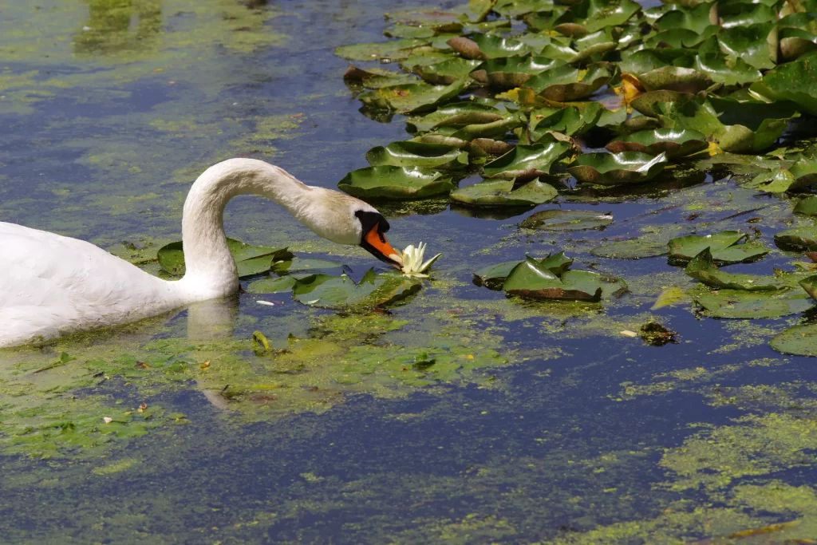 | © HUN-REN
Eredeti tartalom: HUN-REN Magyar Kutatási Hálózat
Továbbította: Helló Sajtó! Üzleti Sajtószolgálat
Ez a sajtóközlemény a következő linken érhető el:

